2021年中国马术青少年U系列赛

竞赛规程

一、主办单位
中国马术协会

二、承办单位
云南莱德嘉丽泽马业有限公司

三、竞赛日期和地点
2021年7月31日-8月1日，恒大莱德嘉丽泽马会

四、参赛人员
2021年度中国马术协会注册团体会员、个人会员

五、竞赛项目与组别
（一）竞赛项目
1.场地障碍项目：90cm超越赛、60cm希望赛、30cm新星赛
2.盛装舞步项目：CEA初二级科目
（二）参赛组别：
1.7岁至18岁骑手（于2003年1月1日至2014年12月31日之间出生），均可报名场地障碍项目90cm、60cm、30cm级别以及盛装舞步项目比赛。
2.根据每个竞赛项目成绩排名，按年龄段分别记取成绩。
U8年龄组，7岁至8岁骑手（于2013年1月1日年至2014年12月31日之间出生）。
U10年龄组，9岁至10岁骑手（于2011年1月1日至2012年12月31日之间出生）
U12年龄组，11岁至12岁骑手（于2009年1月1日至2010年12月31日之间出生）。
U14年龄组，13岁至14岁骑手（于2007年1月1日至2008年12月31日之间出生）。
U16年龄组，15岁到16岁骑手（于2005年1月1日至2006年12月31日之间出生）
U18年龄组，17岁至18岁骑手（于2003年1月1日至2004年12月31日之间出生）。
（三）马匹可以兼项，同一匹马可以参加不同组别的比赛，即可参加场地障碍赛，也可参加盛装舞步赛。同一匹马可由多名骑手骑乘参赛，但每个竞赛日总“出场点数”不能超过12点，马匹“出场点数”计算方式为：
参赛组别 | 出场点数
场地障碍90cm | 5点
场地障碍60cm希望赛 | 3点
场地障碍30cm新星赛 | 2点
盛装舞步 | 2点
举例：如同一马匹报名参加1场场地障碍90cm超越赛，3场场地障碍60cm希望赛（同一天内），则该马匹当天“出场点数”为13点（4+3+3+3），超过12点，不符合规定；如同一匹马报名参加4场场地障碍60cm超越赛（同一天内），则该马匹总出场点数为12点（3+3+3+3），少于或等于12点，符合规定。
（四）如果裁判团发现比赛中（或正准备上场）的马匹过度疲劳，有权取消该马匹在同一天内的后续比赛，保证马匹福利。

六、参赛资格
（一）根据属地防疫要求,赛事期间所有工作人员及参赛单位所有人员均须执行“健康码”绿码准入制度，外省、市工作人员及参赛者还需提供7日内（以报到日为准）的有效核酸检测阴性证明，同时配合赛事工作人员进行每日健康状态监测。
（二）参赛选手报名人数不限，每名选手最多可以报2匹马参加比赛，每名骑手均可报名所有小项的比赛。随队人员可报领队1人，教练1人，工作人员3人，马主人数不超过参赛马匹数。
（三）参赛选手须完成中国马术协会2021年度注册手续。
（四）参赛选手须拥有中国马术协会相应骑手等级，按照马术项目骑手分级规则手册的参赛级别规定报名参赛。各组别对应骑手等级如下：
比赛组别 | 骑手等级要求
场地障碍90cm超越赛 | 场地障碍中三级及以上
场地障碍60cm希望赛 | 场地障碍初一级及以上
场地障碍30cm新星赛 | 场地障碍初一级及以上
盛装舞步赛 | 盛装舞步/障碍初三级及以上
（五）各参赛选手自带马匹或租用承办单位马匹均可以参赛，马龄须达到7岁(2014年及以前出生)。参赛马匹须具有中国马术协会颁发的马匹护照，自带马匹要求到达赛区后及时向赛会兽医提交。参赛马匹在赛前按规则要求进行验马，未参加验马的马匹不得参加比赛。
（六）参赛马匹赴赛区前须办理相关检疫手续，并由所在地、 县级兽医站出具检疫合格证明，随马匹抵达赛区时递交承办单位。
（七）参赛人马组合须严格按照比赛报名时的人马组合进行比赛，在比赛中参赛选手使用与报名时不同的马匹进行比赛，一经发现，取消该名选手参加该年度U系列赛事的资格。

七、竞赛办法
（一）比赛分两天进行，第一天为场地障碍赛，第二天为盛装舞步赛（详细日程待报名结束后确定）
（二）比赛采用国际马联颁布的第 26 版国际马联场地障碍竞赛规则与第25版国际马联盛装舞步竞赛规则。特殊修订条款的执行，以中国马术协会下发通知为准。
（三）场地障碍90cm超越赛为两轮赛。第一轮出场顺序按赛前抽签决定，第二轮出场顺序与第一轮出场顺序相同。第一轮障碍数量共10-12道，第二轮障碍数量6-8道，行进速度每分钟325米。根据国际马联竞赛规则处罚 A 表进行评判。比赛第一轮不争取时间，第二轮争取时间，以两轮罚分之和排列名次。若成绩出现罚分相同，则以第二轮比赛用时少者名次列前。
（四）场地障碍60cm希望赛为两轮赛。第一轮出场顺序按赛前抽签决定，第二轮出场顺序与第一轮出场顺序相同。第一轮障碍数量共10-12道，第二轮障碍数量共6-8道，行进速度每分钟300米。根据国际马联竞赛规则处罚A表进行评判，以两轮罚分之和排列名次。若成绩出现两轮总罚分相同，则以第二轮比赛用时接近允许时间者名次列前（贴时赛），超过允许时间产生罚分。比赛设立限制时间，限制时间为允许时间的两倍，超出限制时间的骑手将被淘汰。
（五）场地障碍30cm新星赛为两轮赛。第一轮出场顺序按赛前抽签决定，第二轮出场顺序与第一轮出场顺序相同。障碍高度为30cm，障碍数量共8-10道，第二轮障碍6-7道，行进速度每分钟300米。根据国际马联竞赛规则处罚A表进行评判，以两轮罚分之和排列名次。若成绩出现两轮总罚分相同，则以第二轮比赛用时接近允许时间者名次列前（贴时赛），超过允许时间产生罚分。比赛设立限制时间，限制时间为允许时间的两倍，超出限制时间的骑手将被淘汰。
（六）盛装舞步比赛为一轮赛，出场顺序按赛前抽签决定。比赛科目为中马协骑手分级考核初二级科目，以百分比得分高者名次列前，如有并列，综合分总分高者名次列前。
（七）比赛设置“两项全能”奖项，参加场地障碍90cm超越赛与盛装舞步比赛的同一对人马组合，可参与“两项全能”成绩排名。根据骑手所获两项成绩的总罚分，由低到高进行排名，两项成绩总罚分少者名次列前。如成绩出现两项总罚分相同者，则以盛装舞步排名高者名次列前。
（八）“两项全能”以同一人马组合参加场地障碍、盛装舞步两项的总成绩计算排名，若不为同一人马组合则不计入两项全能排名。如一名骑手骑两匹马参加90cm超越赛及盛装舞步赛，则需在技术会后向裁判团明确哪一匹马参与“两项全能”排名。
（九）总决赛的部分参赛名额由分站赛产生。分站赛中，每个年龄组（U8、U10、U12、U14、U16、U18）的每个组别（90cm超越赛、60cm希望赛、30cm新星赛、盛装舞步赛）的冠军获胜参加总决赛参赛资格。已经获得一个组别总决赛参赛资格的骑手可以参加余下分站赛的比赛，并获得名次和奖励，但不再参与该组别总决赛资格获取，名额将顺延产生。总决赛报名开始后，放弃参加总决赛的骑手，名额将向后顺延产生。

八、裁判员和仲裁
（一）裁判员名单另行通知，人选由中国马术协会指定，不足部分由承办单位选派。
（二）仲裁委员会人员组成和职责范围，按中国马术协会《马术及速度赛马竞赛仲裁办法》执行。

九、录取名次和奖励
（一）比赛按照U8、U10、U12、U14、U16、U18六个年龄段，分别对应场地障碍90cm超越赛、60cm希望赛、30cm新星赛、盛装舞步赛四个小项设置奖项。
（二）各小项、各年龄段人马组合需最少满足3对，若不足3对，则该小项、该年龄段骑手的成绩计入该小项、上一年龄段一并评选。实际参赛人马组合不足9个，按参赛人马组合数减一录取，9个及以上录取前8名。前3名颁发奖杯、证书和奖品，其他名次颁发证书，获奖马匹将授予佩花。
（三）“两项全能”评选的参赛人马组合不足9个，按参赛人马组合数减一录取，9个及以上录取前8名，不足3名骑手时取消评选。前3名颁发奖杯、证书和奖品，其他名次颁发证书，获奖马匹将授予佩花。
（四）参赛骑手将获得中国马术协会骑手积分，详见附件2积分表。

十、报名和报到
（一）各参赛运动队于2021年7月29日报到，报道的同时提交马匹护照和马匹检疫证明，未提交相关证明的马匹不得进入马厩。参赛马匹均须按国际马联相关规定注射流感疫苗，并在护照进行详细记录，无疫苗或疫苗不符合国际马联要求的马匹，组委会有权拒绝其参赛。
（二）各参赛单位须按照每场U系列比赛通知要求进行报名，逾期报名，按不参加论。截至比赛抽签前，各参赛单位可按照规则规定在报名的替补运动员和马匹范围内更换运动员或马匹，替补马匹必须参加赛前验马。
（三）参赛队和大会指定裁判员于赛前2天到赛区报到，赛后1天离会。

十一、器材和经费
（一）各参赛代表队一切费用自理。
（二）参赛运动员和马匹在比赛期间的意外保险由各代表队自行办理。参赛运动员和马匹在比赛期间所发生的伤害与意外事 故，主办单位和承办单位均不承担任何责任。

十二、其他
（一）参赛马匹须按规定注射马流感疫苗。
（二）未尽事宜,另行通知。

- 防疫特别要求
- 根据属地防疫要求，省内参赛者及其教练、随队人员抵达场地时必须出示刷新有效的绿色健康码，外省、市参赛者及其教练、随队人员须持7日内（以报到日为准）的有效核酸检测阴性证明、个人疫情防控承诺书参赛，在获得核酸检测阴性证明后方可进行签到。本场比赛组委会为减少人群聚集不组织集中核酸检测，建议参赛骑手自行至核酸检测机构或医院进行检测，不符合要求者不允许进入比赛场地。
- 除了核酸检测外，所有参赛骑手及陪同人员需遵守组委会制定的防疫相关措施，如体温检测、提供安全码、不聚集不扎堆、勤消毒戴口罩等，具体防疫措施请看附件7。
注：出于疫情防控需要，本次赛事暂不接受来自高风险和中风险地区运动员报名参赛。

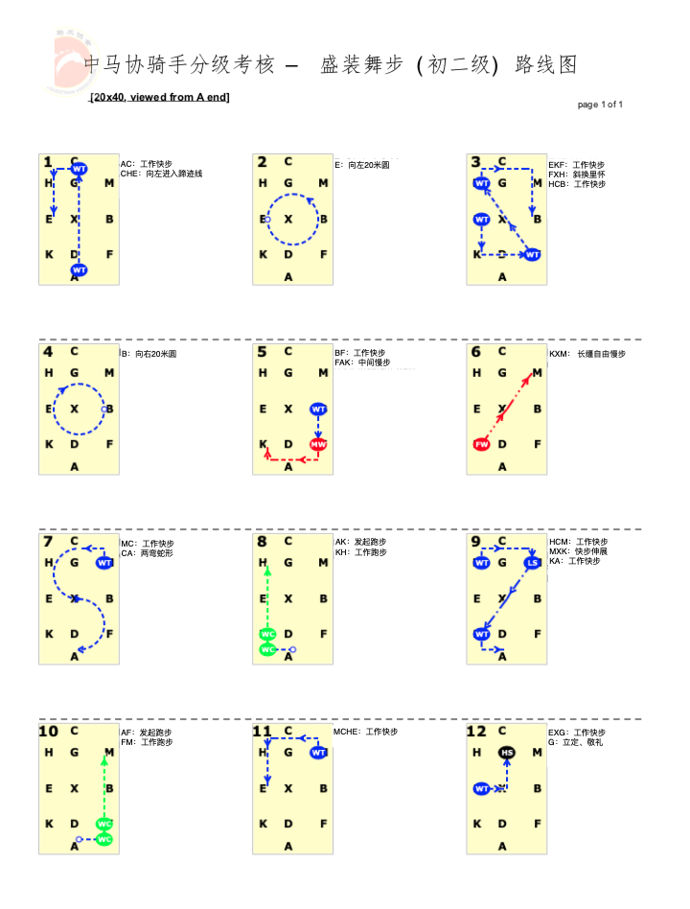
附件1: 盛装舞步比赛路线图（中马协初二级科目）

